栃木県土木施工管理技士会 主催
３日間による短期集中（試験に出題されるポイントを効率よく学習）！
講師による添削課題付き！
令和2年試験対応 1級建築施工管理技術検定
学科試験対策セミナー

－ 実 施 要 項 －
【日 程】 令和２年９月１４日（月）～１６日（水）の３日間
９：００～１７：００
【対 象】 栃木県内の建設業者等
【定 員】 １５名
【会 場】 栃木県建設産業会館
【講 師】 株式会社創成マネジメント 専門コンサルタント 行木 徹 氏
（１級建築士・１級建築施工管理技士 など 、複数の資格を保有）
【受 講 料】 ３８,０００円/１名（栃木県土木施工管理技士会会員企業）
４５,０００円/１名（一般）
（３日間・テキスト代・資料代込み・土木CPDS認定講習）
※テキスト、資料は当日配布

【申込方法】 別途申込書により、栃木県土木施工管理技士会にＦＡＸ、又はメールにて、９月７日（月）までにお申込下さい。受講料は同日までに下記口座にお振込下さい。
（振込先）
口座：足利銀行本店 普通預金 ３５７１７２１
名義：栃木県土木施工管理技士会
専務理事 印南 洋之

【そ の 他】 ①筆記用具をお持ち下さい。
②お申込み後のキャンセル、及び当日欠席によるご返金は致しかねます。
（参加者の変更は可能です。）
③３日目の講習終了後に、CPDS受講証明書と講習修了書を交付致します。
④新型コロナウイルスの感染防止のため、マスクの着用等にご協力願います。（別紙の受講時のお願いを併せてご参照願います。）又、人数が少ない場合、開催を見送る場合もございますので、ご了承下さい。

【案 内 図】
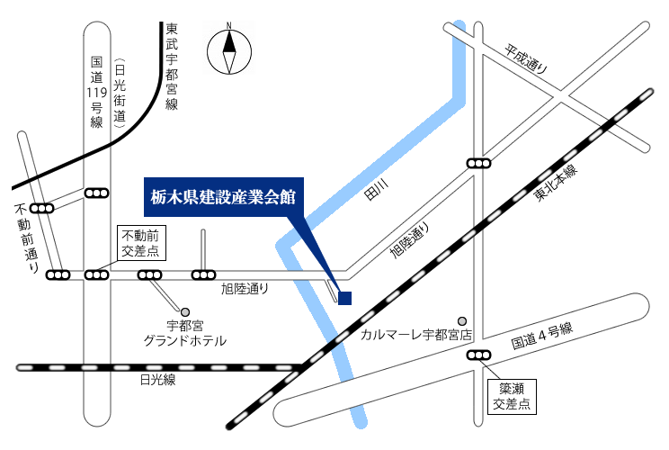
（公共交通機関ご利用の場合）
JR宇都宮駅～旭陵通り～今宮～若松原～雀宮駅線
関東バス「旭陵通り経由 今宮、雀宮（今宮線）」にて
バス停『旭陵橋東』下車 徒歩2分

1級建築施工管理技術検定（学科試験）対策セミナー
申 込 書
受講者名１
受講者名２
受講者名３
受講者名４
受講者名５
会 社 名
所属部署 | 部 課
会 社 住 所 | 〒
Ｔ Ｅ Ｌ |  | Ｆ Ａ Ｘ
申込みご担当者 | 部 課 様
E-MAIL | ＠

【申込・問い合わせ先】
栃木県土木施工管理技士会 担当：稲川
〒３２１-０９３３栃木県宇都宮市簗瀬町１９５８－１
TEL:０２８－６３９－２６１１ FAX：０２８－６３９－２９８５
E-Mail：inagawa@tochiken.or.jp

